

Generalversammlung des MGV Liederkranz Nendingen 1845 e.V.
Tuttlingen • Lesedauer: 2min
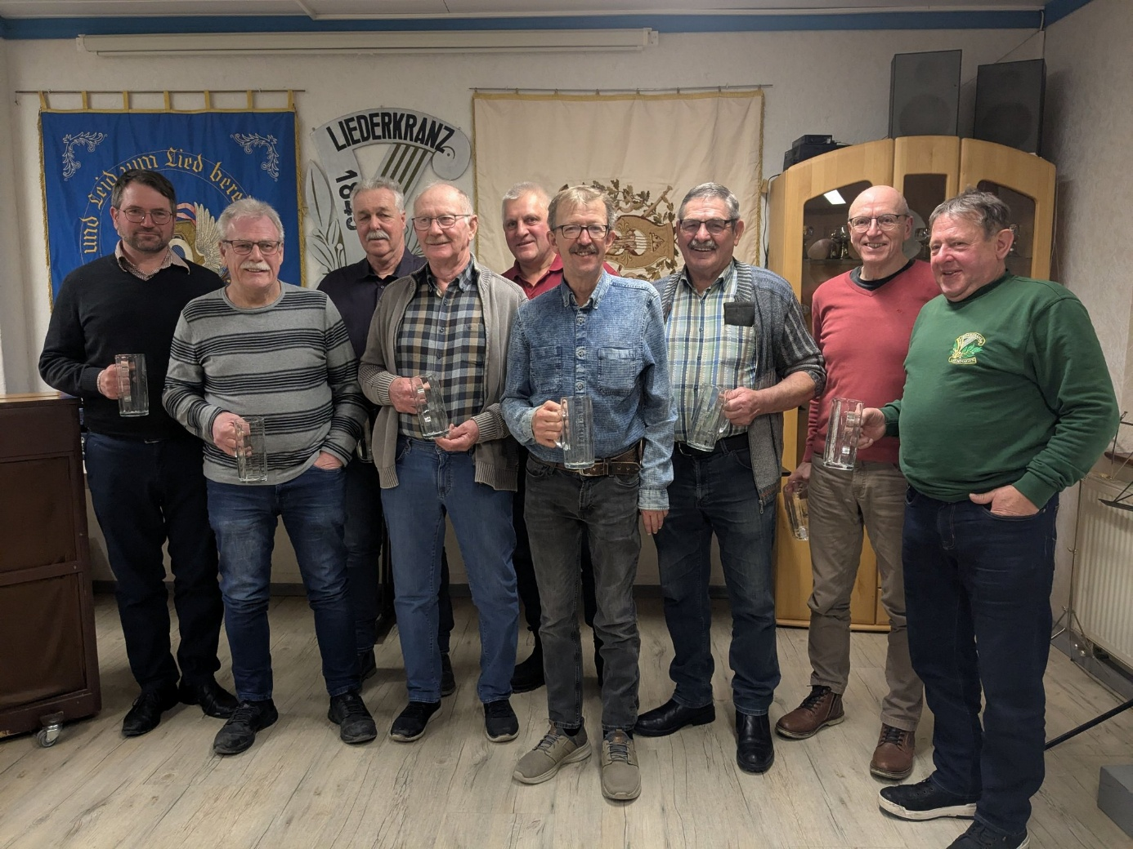
Geehrte für treuen Probenbesuch (Foto: Johannes Schwarz)

Vorstandschaft bestätigt - 14 Probenbesuchehrungen
Veröffentlicht:21.01.2026, 15:45

Zur ordentlichen Generalversammlung versammelten sich die Mitglieder des MGV Liederkranzes Nendingen 1845 e.V. am Samstag 17.01.2026.
Die Sitzung wurde mit dem gemeinsamen Lied „Des abends um halb Neune“ eröffnet. Nach der Begrüßung durch den 1.Vorsitzenden Rolf Baumann gedachte der Chor der verstorbenen Mitglieder im Jahr 2025: Franz Berchthold, Wolfgang Funkler und Walter Bedon.
Anschließend berichtete der 1.Vorstand Rolf Baumann in seiner Rede über den aktuellen Stand des Chores. Der Chor besteht aus 28 aktiven Sängern sowie 41 passiven Mitgliedern. Er dankte für die Sängerwerbung im vergangenen Jahr, in dem der Chor drei neue Sänger in seinen Reihen begrüßen durfte. Mit insgesamt 39 Proben sowie mehreren Auftritten, darunter die Gastauftritte in Unterbaldingen und Renquishausen, dem eigenen Jahreskonzert, sowie weiteren zahlreichen Aktivitäten hatte der Chor ein sehr aktives Jahr 2025.
In der folgenden Ehrung für treuen Probenbesuch wurden 14 Sänger geehrt und mit einem Sängerglas beschenkt: Theo Mattes (4x fehlen), Ralf Buschle, Edwin Metzger, Karl Schilling, Heinrich Sattler (3x fehlen), Hartmut Wanderer, Hans-Joachim Schwarz, Gert Kaufmann, Fred Theilmann, Edwin Schwarz und Rolf Baumann (2x fehlen), Erich Milkau und Klaus Schilling (1x fehlen) sowie Michael Hager (0x fehlen)
Bei den Ehrungen für langjährige Vereinstreue durfte Rolf Baumann für 30-jährige Mitgliedschaft im Verein Peter Götz ehren. Für 50-jährige Mitgliedschaft im Verein wurden Heinrich Ritter und Horst Riess geehrt.
Nach den weiteren Berichten des Chorleiters (Michael Hager), Kassier (Janne Guddei), Kassenprüfer (Hans-Joachim Schwarz) und des Schriftführers (Johannes Schwarz) folgten die turnusgemäßen Wahlen.
Im Amt bestätigt wurden: 1. Vorsitzender Rolf Baumann, 2. Vorsitzender Markus Wax, Kassier Janne Guddei, Schriftführer Johannes Schwarz, Wirtschaftsführer Fabian Sattler.
Im Ausschuss sind: Hartmut Wanderer, Linus Schilling, Karl Schilling, Wilfried Vogt sowie Leon Becker (jeweils aktiv) und Lothar Hipp (passiv). Kassenprüfer sind Michael Hager und Klaus Schilling. Notenwart ist Hartmut Wanderer mit Leon Becker.
Nach der Nennung der weiteren Termine im aktuellen Jahr 2026 wurde die Generalversammlung mit dem Lied: „Ein Bier!“ beendet.
Weitere Infos zum Vereinsleben sind auf der Homepage unter mgv-nendingen.de

